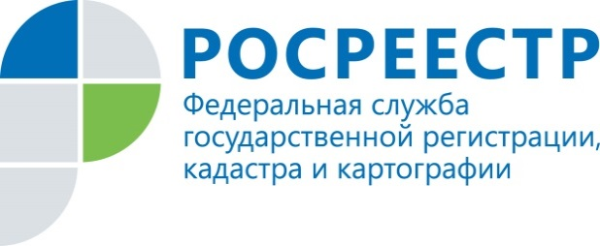

Пресс-релиз

Росреестр Татарстана запустил свой канал на Youtube

26 февраля 2019 года, - Управление Росреестра по Республике Татарстан для оперативного информирования и консультирования граждан по вопросам оформления недвижимости запустило свой канал на Youtube. И первое видео мы посвятили самой горячей на сегодня теме - завершающемуся 1 марта упрощенному порядку оформления жилых домов на земельных участках, предоставленных для ведения садоводства.
В данном видео начальник отдела государственной регистрации недвижимости физических лиц Управления Росреестра по Республике Татарстан Эндже Мухаметгалиева разъяснила существующий порядок и подробно рассказала, что изменится для граждан после 1 марта 2019 года.
Открывая собственный канал, Росреестр Татарстана стремится стать еще более открытым и доступным для граждан. На данном канале будут выкладываться интервью на самые актуальные темы, освещаться законодательные изменения в сфере недвижимости, проводиться консультирование граждан и т.д.
Подпишитесь на наш канал Росреестр Татарстана на Youtube (адрес https://www.youtube.com/channel/UCi5QJQpNdRawJyBqhoCBjZA) и будьте в курсе всех событий в сфере недвижимости!

Контакты для СМИ
Пресс-служба Росреестра Татарстана
+8 843 255 25 10

